BỘ GIÁO DỤC VÀ ĐÀO TẠO
TRƯỜNG ĐẠI HỌC NHA TRANG
KHOA CÔNG NGHỆ THÔNG TIN

ĐỒ ÁN TỐT NGHIỆP
XÂY DỰNG HỆ THỐNG AI AGENT HỖ TRỢ HỎI ĐÁP
TÀI LIỆU KHOA HỌC DỰA TRÊN RAG
TĂNG CƯỜNG ONTOLOGY
Sinh viên thực hiện: Trần Kim Quang

KHÁNH HÒA, THÁNG 10 NĂM 2026

BỘ GIÁO DỤC VÀ ĐÀO TẠO
TRƯỜNG ĐẠI HỌC NHA TRANG
KHOA CÔNG NGHỆ THÔNG TIN
ĐỒ ÁN TỐT NGHIỆP
XÂY DỰNG HỆ THỐNG AI AGENT HỖ TRỢ HỎI ĐÁP
TÀI LIỆU KHOA HỌC DỰA TRÊN RAG
TĂNG CƯỜNG ONTOLOGY
Giảng viên hướng dẫn: | TS. Phạm Thị Thu Thúy
Sinh viên thực hiện: | Trần Kim Quang
Mã số sinh viên: | [BỔ SUNG MSSV]

KHÁNH HÒA, THÁNG 10 NĂM 2026

LỜI CAM ĐOAN
Tôi xin cam đoan đề tài “Xây dựng hệ thống AI Agent hỗ trợ hỏi đáp tài liệu khoa học dựa trên RAG tăng cường Ontology” là kết quả nghiên cứu và triển khai do tôi thực hiện dưới sự hướng dẫn của TS. Phạm Thị Thu Thúy. Các số liệu được lấy từ artifact thực nghiệm của hệ thống, được đối chiếu với mã nguồn và không được điều chỉnh sau khi xem kết quả held-out.
Các tài liệu, công trình và bộ dữ liệu được sử dụng trong báo cáo đều được trích dẫn. Tôi chịu trách nhiệm về tính trung thực của nội dung, kết quả và giới hạn được trình bày trong báo cáo.
Nha Trang, tháng 10 năm 2026
Sinh viên thực hiện
Trần Kim Quang

LỜI CẢM ƠN
Trong quá trình thực hiện đồ án, tôi đã nhận được sự hướng dẫn và góp ý chuyên môn từ TS. Phạm Thị Thu Thúy. Những góp ý về phạm vi Ontology, quy trình đánh giá trên dữ liệu thực, cách tách development và held-out, cũng như yêu cầu phân tích kết quả âm đã giúp đề tài chuyển từ một prototype kỹ thuật sang hướng nghiên cứu có khả năng kiểm chứng.
Tôi xin cảm ơn quý thầy cô Khoa Công nghệ Thông tin, Trường Đại học Nha Trang đã cung cấp nền tảng kiến thức và môi trường học tập. Tôi cũng cảm ơn gia đình và bạn bè đã hỗ trợ trong quá trình học tập, xây dựng dữ liệu, thử nghiệm hệ thống và rà soát báo cáo.
Báo cáo vẫn đang được hoàn thiện; tôi mong tiếp tục nhận được góp ý để cải thiện phương pháp, thực nghiệm và cách trình bày kết quả.

TÓM TẮT KHÓA LUẬN
Đồ án nghiên cứu và xây dựng hệ thống hỏi đáp tài liệu khoa học theo hướng Retrieval-Augmented Generation. Hệ thống tiếp nhận PDF, trích xuất văn bản theo trang, chia nội dung thành các chunk, truy hồi bằng BM25 và biểu diễn ngữ nghĩa, hợp nhất thứ hạng bằng Reciprocal Rank Fusion, sau đó sử dụng Ontology để liên kết concept và xếp hạng lại bằng chứng. AI Agent điều phối các bước retrieval, evidence gate, sinh câu trả lời bằng Qwen3:4b chạy cục bộ, xác minh sentence ID và trả citation theo metadata do máy chủ quản lý.
Ontology mô tả cấu trúc Paper–Section–Chunk, các concept nghiên cứu và cấu hình Result–Method–Model–Dataset–Metric–Value. Phiên bản hiện tại có 14 lớp, 25 object property, 9 datatype property và 73 cá thể; năm concept cốt lõi được ánh xạ thử nghiệm với Computer Science Ontology. Concept linking kết hợp alias và semantic similarity. Đánh giá development trên QASPER cho thấy sau khi mở rộng vocabulary, F1 concept linking tăng từ 0,270 lên 0,915 và Ontology re-ranking tăng Recall@5 của Hybrid từ 0,299 lên 0,312. Tuy nhiên, trên held-out 70 câu, Ontology chưa vượt Hybrid do độ phủ concept thấp. Kết quả âm này cho thấy giới hạn khái quát của vocabulary và là cơ sở cho phần phân tích lỗi.
Prototype Answer Agent được đánh giá trên 50 câu answerable và hai câu strict unanswerable ở development. Với ba chunk, Answer-F1 đạt 0,314 và hệ thống từ chối đúng 2/2 câu unanswerable; với năm chunk, Answer-F1 tăng lên 0,366 nhưng chỉ từ chối đúng 1/2 câu. Kết quả hiện chưa thay thế human evaluation. Các bước tiếp theo gồm kiểm tra consistency bằng reasoner, đánh giá competency question bằng SPARQL, significance test, xây dựng test mới chưa xem và human evaluation có ít nhất hai người chấm trên một phần dữ liệu.
Từ khóa: AI Agent, Retrieval-Augmented Generation, Ontology, Hybrid Retrieval, QASPER, Evidence Grounding.

ABSTRACT
This thesis develops a scientific-document question answering system based on Retrieval-Augmented Generation enhanced with an ontology. The system processes PDF documents, retrieves evidence using BM25 and semantic search, fuses rankings with Reciprocal Rank Fusion, links concepts to an ontology, and reranks passages before a local Qwen3:4b model generates a cited answer. An evidence gate and a citation-support verifier are included to reduce unsupported answers.
On the QASPER development subset, vocabulary expansion improved concept-linking F1 from 0.270 to 0.915, while ontology reranking improved Hybrid Recall@5 from 0.299 to 0.312. The same gain did not generalize to the held-out subset, where limited ontology coverage resulted in a tie with the Hybrid baseline. The thesis therefore treats ontology generalization and evidence-supported answering as research questions rather than assuming that ontology enrichment always improves retrieval.
Keywords: AI Agent, Retrieval-Augmented Generation, Ontology, Hybrid Retrieval, QASPER, Evidence Grounding.

MỤC LỤC
LỜI CAM ĐOAN 3
LỜI CẢM ƠN 4
TÓM TẮT KHÓA LUẬN 5
ABSTRACT 6
MỤC LỤC 7
DANH MỤC BẢNG 10
DANH MỤC HÌNH 11
DANH MỤC TỪ VIẾT TẮT 12
PHẦN MỞ ĐẦU 13
Mục tiêu nghiên cứu 13
Câu hỏi nghiên cứu 13
Đối tượng và phạm vi 14
Đóng góp của đề tài 14
Cấu trúc báo cáo 14
CHƯƠNG 1 CƠ SỞ LÝ THUYẾT VÀ NGHIÊN CỨU LIÊN QUAN 15
1.1 Retrieval-Augmented Generation 15
1.2 BM25 và sparse retrieval 15
1.3 Dense retrieval và Sentence-BERT 15
1.4 Hybrid retrieval và Reciprocal Rank Fusion 16
1.5 Ontology, OWL, SKOS và Computer Science Ontology 16
1.6 Knowledge Graph enhanced retrieval 16
1.7 QASPER và đánh giá QA trên bài báo khoa học 16
1.8 Evidence grounding và citation verification 17
1.9 Khoảng trống nghiên cứu 17
CHƯƠNG 2 PHÂN TÍCH VÀ THIẾT KẾ HỆ THỐNG 18
2.1 Yêu cầu chức năng 18
2.2 Yêu cầu phi chức năng 18
2.3 Kiến trúc tổng thể 18
2.4 Mô hình dữ liệu 19
2.5 Luồng điều phối Agent 19
2.6 Thiết kế giải thích 19
CHƯƠNG 3 PHƯƠNG PHÁP ĐỀ XUẤT 21
3.1 Xử lý PDF và chunking 21
3.2 Hybrid retrieval 21
3.3 Concept linking 21
3.4 Mô hình Ontology 22
3.5 Ánh xạ Computer Science Ontology 23
3.6 Query expansion và Ontology re-ranking 24
3.7 Evidence gate và sinh câu trả lời 24
CHƯƠNG 4 CÀI ĐẶT VÀ THIẾT KẾ THỰC NGHIỆM 25
4.1 Công nghệ và môi trường 25
4.2 Dữ liệu QASPER và cách chia tập 25
4.3 Các cấu hình retrieval và ablation 26
4.4 Chỉ số đánh giá retrieval 26
4.5 Chỉ số đánh giá câu trả lời 26
4.6 Nguyên tắc khóa cấu hình 26
4.7 Thực nghiệm còn phải hoàn thành 27
CHƯƠNG 5 KẾT QUẢ VÀ THẢO LUẬN 28
5.1 Kết quả concept linking 28
5.2 Ablation trước khi tăng vocabulary 28
5.3 Kết quả development sau khi tăng coverage 28
5.4 Kết quả held-out đã khóa 29
5.5 Kết quả Answer Agent 30
5.6 Cross-encoder và phân tích lỗi 31
5.7 Answer-support verifier 32
5.8 Trả lời các câu hỏi nghiên cứu ở mốc hiện tại 32
5.9 Hạn chế 33
5.10 Kế hoạch thực nghiệm cuối 33
KẾT LUẬN VÀ HƯỚNG PHÁT TRIỂN 34
Kết luận 34
Hướng phát triển 34
TÀI LIỆU THAM KHẢO 35
PHỤ LỤC 1 CÂU HỎI NĂNG LỰC VÀ SPARQL 36
PHỤ LỤC 2 ARTIFACT VÀ KHẢ NĂNG TÁI LẬP 37
PHỤ LỤC 3 CÁC MỤC CẦN HOÀN THIỆN TRƯỚC BẢN CUỐI 38

DANH MỤC BẢNG
Bảng 1. Các thực thể dữ liệu chính của hệ thống 19
Bảng 2. Luồng trạng thái của Answer Agent 19
Bảng 3. Các nhóm lớp chính trong Ontology 22
Bảng 4. Các object property và quan hệ trọng tâm 22
Bảng 5. Các ánh xạ CSO đang được sử dụng 23
Bảng 6. Công nghệ và môi trường triển khai 25
Bảng 7. Các tập dữ liệu và vai trò trong thực nghiệm 25
Bảng 8. Các cấu hình dùng trong ablation 26
Bảng 9. Các thực nghiệm còn thiếu theo phản hồi của giảng viên 27
Bảng 10. Kết quả concept linking trên 30 ví dụ development v3 28
Bảng 11. Ablation retrieval trên development trước khi cải thiện coverage 28
Bảng 12. Kết quả development sau khi mở rộng vocabulary 28
Bảng 13. Kết quả retrieval trên held-out v3 29
Bảng 14. Kết quả Answer Agent trên development 30
Bảng 15. Phân loại lỗi trong đánh giá Answer Agent 31
Bảng 16. Kết luận tạm thời theo câu hỏi nghiên cứu 32
Bảng 17. Artifact dùng để đối chiếu kết quả 37

DANH MỤC HÌNH
Hình 1. Kiến trúc xử lý của hệ thống AI Agent RAG tăng cường Ontology 19
Hình 2. Các lớp và quan hệ trọng tâm của Ontology 22
Hình 3. Ví dụ ánh xạ concept nội bộ với Computer Science Ontology 23
Hình 4. Ví dụ so sánh Hybrid và Hybrid có Ontology re-ranking 29
Hình 5. Ví dụ Agent trả lời câu hỏi kèm citation và trace 31
Hình 6. Ví dụ verifier từ chối câu trả lời không được citation hỗ trợ trực tiếp 32

DANH MỤC TỪ VIẾT TẮT
Từ viết tắt | Nội dung
BM25 | Best Matching 25
CSO | Computer Science Ontology
DPR | Dense Passage Retrieval
KG | Knowledge Graph
LLM | Large Language Model
MRR | Mean Reciprocal Rank
nDCG | Normalized Discounted Cumulative Gain
NLP | Natural Language Processing
OWL | Web Ontology Language
QA | Question Answering
RAG | Retrieval-Augmented Generation
RDF | Resource Description Framework
RRF | Reciprocal Rank Fusion
SBERT | Sentence-BERT
SKOS | Simple Knowledge Organization System
SPARQL | SPARQL Protocol and RDF Query Language

PHẦN MỞ ĐẦU
Khối lượng bài báo và tài liệu kỹ thuật tăng nhanh khiến việc tìm đúng bằng chứng trong một tài liệu dài trở thành một bước tốn thời gian. Mô hình ngôn ngữ có thể tạo câu trả lời trôi chảy nhưng không bảo đảm nội dung xuất phát từ tài liệu được cung cấp. Retrieval-Augmented Generation giải quyết một phần vấn đề này bằng cách truy hồi đoạn văn trước khi sinh câu trả lời [5]. Tuy nhiên, chất lượng của câu trả lời vẫn phụ thuộc vào khả năng nhận diện thuật ngữ, tìm đúng bằng chứng và kiểm tra xem citation có thực sự hỗ trợ claim hay không.
Đề tài lựa chọn hướng kết hợp hybrid retrieval với Ontology. BM25 hỗ trợ khớp từ khóa, semantic retrieval hỗ trợ cách diễn đạt gần nghĩa và RRF hợp nhất hai bảng xếp hạng mà không cần chuẩn hóa trực tiếp hai thang điểm [1], [2], [4]. Ontology bổ sung quan hệ giữa các concept, synonym và mô hình cấu trúc paper–result–evidence. Khác với cách chỉ tạo một file OWL minh họa, Ontology trong đề tài được đưa vào concept linking, query expansion, re-ranking và explanation.

Mục tiêu nghiên cứu
• Xây dựng pipeline tiếp nhận PDF, chunking và lưu metadata nguồn theo trang.
• So sánh BM25, Semantic Search, Hybrid và Hybrid + Ontology trên cùng bộ câu hỏi.
• Thiết kế Ontology phục vụ truy hồi, mô tả kết quả thực nghiệm và giải thích quan hệ concept.
• Xây dựng Agent có evidence gate, citation và cơ chế từ chối khi không đủ bằng chứng.
• Đánh giá giới hạn khái quát của Ontology trên paper chưa xuất hiện trong development.

Câu hỏi nghiên cứu
– RQ1. Ontology re-ranking có cải thiện retrieval so với Hybrid RAG không?
– RQ2. Chất lượng và độ phủ concept linking ảnh hưởng như thế nào đến Ontology re-ranking?
– RQ3. Vocabulary và quan hệ Ontology xây dựng trên development có khái quát sang paper chưa gặp không?
– RQ4. Evidence gate và citation verification có giảm câu trả lời không được bằng chứng hỗ trợ không?

Đối tượng và phạm vi
Đối tượng nghiên cứu là quy trình hỏi đáp dựa trên nội dung bài báo khoa học có lớp văn bản. Phạm vi tập trung vào retrieval, Ontology, concept linking và answer grounding. Hệ thống không huấn luyện LLM nền từ đầu, không xử lý chuyên sâu PDF scan và chưa tối ưu hạ tầng nhiều người dùng. PostgreSQL và pgvector được xem là hướng triển khai sau khi phương pháp retrieval và đánh giá ổn định.

Đóng góp của đề tài
• Một pipeline end-to-end từ PDF đến câu trả lời có citation, chạy bằng mô hình nhỏ trên máy cá nhân.
• Một Ontology giới hạn theo nhu cầu retrieval, gồm cấu trúc tài liệu, concept và mô hình hóa Result–Method–Model–Dataset–Metric–Value.
• Ablation tách query expansion và Ontology re-ranking, cùng protocol khóa cấu hình trước khi chạy held-out.
• Phân tích kết quả âm cho thấy độ phủ concept là điều kiện cần để Ontology tạo khác biệt trên paper chưa gặp.
• Evidence gate, sentence-ID citation và prototype answer-support verifier nhằm hạn chế unsupported answer.

Cấu trúc báo cáo
Chương 1 trình bày cơ sở lý thuyết và nghiên cứu liên quan. Chương 2 phân tích yêu cầu và thiết kế hệ thống. Chương 3 mô tả phương pháp đề xuất, Ontology và cơ chế điều phối Agent. Chương 4 trình bày cài đặt và thiết kế thực nghiệm. Chương 5 báo cáo kết quả, phân tích lỗi, giới hạn và kế hoạch thực nghiệm cuối cùng. Phần kết luận tổng hợp đóng góp và hướng phát triển.

CHƯƠNG 1 CƠ SỞ LÝ THUYẾT VÀ NGHIÊN CỨU LIÊN QUAN
Chương này trình bày các thành phần tạo nên hệ thống: sparse retrieval, dense retrieval, hybrid ranking, RAG, ontology và đánh giá hỏi đáp tài liệu khoa học. Phần nghiên cứu liên quan được dùng để xác định khoảng trống mà đồ án tập trung giải quyết.

1.1 Retrieval-Augmented Generation
RAG kết hợp bộ nhớ tham số của mô hình sinh với bộ nhớ ngoài được truy cập bằng một retriever [5]. Với bài toán hỏi đáp tài liệu, retriever chọn các đoạn có khả năng chứa bằng chứng, sau đó generator sinh câu trả lời dựa trên ngữ cảnh được cấp. Cách tiếp cận này làm cho nguồn thông tin có thể thay đổi mà không phải huấn luyện lại toàn bộ mô hình, đồng thời tạo điều kiện gắn citation vào câu trả lời.
RAG không tự bảo đảm tính đúng. Nếu retriever bỏ sót evidence, context chứa đoạn chỉ cùng chủ đề hoặc generator suy diễn vượt quá nội dung nguồn, hệ thống vẫn có thể tạo unsupported answer. Vì vậy đề tài tách retrieval evaluation, evidence gate và citation-support verification thành các bước độc lập.

1.2 BM25 và sparse retrieval
BM25 là hàm xếp hạng dựa trên mô hình xác suất, sử dụng tần suất thuật ngữ, độ hiếm của từ và chuẩn hóa độ dài tài liệu [1]. BM25 phù hợp khi truy vấn chứa thuật ngữ kỹ thuật, tên mô hình hoặc cụm từ xuất hiện trực tiếp trong tài liệu.
BM25(q,d) = Σ IDF(t) · [f(t,d)(k₁+1)] / [f(t,d)+k₁(1-b+b·|d|/avgdl)]
Trong đó f(t,d) là số lần thuật ngữ t xuất hiện trong đoạn d; |d| là độ dài đoạn; avgdl là độ dài trung bình; k₁ và b điều khiển mức bão hòa tần suất và chuẩn hóa độ dài.

1.3 Dense retrieval và Sentence-BERT
Sentence-BERT tạo vector câu có thể so sánh bằng cosine similarity [2]. Dense Passage Retrieval cho thấy biểu diễn dense có thể đạt hiệu quả cao trong open-domain QA khi học biểu diễn câu hỏi và đoạn văn bằng dual encoder [3]. Trong đồ án, câu hỏi và chunk được biến đổi thành embedding đa ngôn ngữ; kết quả semantic search được xếp hạng theo cosine similarity.
cos(q,d) = (v_q · v_d) / (||v_q|| · ||v_d||)
Cosine similarity đo góc giữa vector câu hỏi và vector chunk. Giá trị cao thể hiện hai biểu diễn gần nhau về hướng, nhưng không bảo đảm chunk trả lời trực tiếp câu hỏi.

1.4 Hybrid retrieval và Reciprocal Rank Fusion
Sparse và dense retrieval tạo ra hai kiểu tín hiệu khác nhau. RRF hợp nhất các danh sách dựa trên vị trí thay vì cộng trực tiếp điểm BM25 và cosine vốn khác thang đo [4]. Một chunk xuất hiện ở vị trí cao trong cả hai danh sách nhận điểm cao hơn.
RRF(d) = Σ_r 1 / (k + rank_r(d))
Đề tài dùng k = 60. Với mỗi retriever r, rank_r(d) là vị trí của chunk d trong bảng xếp hạng tương ứng.
Sau bước hợp nhất, cross-encoder có thể đọc đồng thời query và passage để chấm điểm cặp, thường chính xác hơn bi-encoder nhưng tốn chi phí hơn [8]. Đề tài xem cross-encoder là một ablation riêng, không nhập chung với đóng góp Ontology.

1.5 Ontology, OWL, SKOS và Computer Science Ontology
OWL cho phép biểu diễn lớp, thuộc tính, cá thể và các ràng buộc có ngữ nghĩa hình thức [10]. SKOS phù hợp với biểu diễn khái niệm, nhãn ưu tiên, nhãn thay thế và quan hệ broader, narrower, related. Computer Science Ontology là một ontology quy mô lớn về các chủ đề khoa học máy tính, được tạo từ hàng triệu bài báo và cung cấp các quan hệ chủ đề [6].
Đề tài không nhập toàn bộ CSO. Một số concept cốt lõi được ánh xạ bằng SKOS để giảm tính chủ quan của vocabulary nội bộ. Mỗi exactMatch cần được kiểm tra thủ công; nếu hai concept chỉ gần nghĩa hoặc khác phạm vi, closeMatch phù hợp hơn.

1.6 Knowledge Graph enhanced retrieval
KG-FiD sử dụng cấu trúc đồ thị để thiết lập quan hệ giữa các passage và re-rank trước khi sinh câu trả lời [9]. Kết quả của hướng nghiên cứu này cho thấy tri thức có cấu trúc có thể hỗ trợ passage selection, nhưng hiệu quả phụ thuộc vào chất lượng liên kết giữa query, passage và graph. Đồ án triển khai một biến thể nhẹ hơn: Ontology score được kết hợp tuyến tính với RRF score sau khi nhận diện concept.

1.7 QASPER và đánh giá QA trên bài báo khoa học
QASPER gồm 5.049 câu hỏi trên 1.585 bài báo NLP; mỗi câu hỏi có answer và evidence được gắn với nội dung bài báo [7]. Bộ dữ liệu phù hợp để đánh giá retrieval và citation vì evidence được cung cấp theo đoạn. Đề tài sử dụng các tập con theo paper để tránh rò rỉ giữa development và held-out.

1.8 Evidence grounding và citation verification
Citation tồn tại không đồng nghĩa với citation hỗ trợ trực tiếp câu trả lời. Một nguồn có thể cùng chủ đề nhưng không xác nhận quan hệ hoặc thuộc tính được hỏi. Các nghiên cứu gần đây tiếp tục xem faithfulness và citation quality là vấn đề riêng trong hệ thống RAG [11], [12]. Vì vậy hệ thống lưu sentence ID, trích quote từ server và có verifier tùy chọn kiểm tra answer-support.

1.9 Khoảng trống nghiên cứu
Các công trình nền tảng đã chứng minh hiệu quả của dense retrieval, rank fusion, RAG và knowledge graph. Tuy nhiên, trong phạm vi đồ án cá nhân trên tài liệu khoa học, vẫn cần trả lời ba vấn đề thực nghiệm: Ontology có tạo cải thiện đáng tin cậy ngoài development hay không; concept linking cần đạt coverage nào để re-ranking có tác dụng; và pipeline kiểm tra evidence có giảm unsupported answer trong điều kiện chạy LLM nhỏ cục bộ hay không. Đồ án tập trung vào các câu hỏi này thay vì chỉ trình bày một hệ thống demo.

CHƯƠNG 2 PHÂN TÍCH VÀ THIẾT KẾ HỆ THỐNG
Chương này mô tả yêu cầu, thành phần và luồng dữ liệu của hệ thống. Thiết kế tách rõ bước chuẩn bị dữ liệu, retrieval, Ontology và answer generation để mỗi thành phần có thể được đánh giá độc lập.

2.1 Yêu cầu chức năng
• Tiếp nhận PDF có lớp văn bản và lưu tên tài liệu, số trang, mã chunk.
• Hỗ trợ BM25, Semantic, Hybrid và các biến thể Ontology.
• Hiển thị query concept, chunk concept, Ontology score và giải thích quan hệ.
• Trả lời dựa trên evidence, kèm filename, page, chunk ID và quote.
• Từ chối khi không tìm được evidence đủ mạnh hoặc citation không hỗ trợ claim.
• Lưu artifact thực nghiệm để có thể đối chiếu từng bảng kết quả.

2.2 Yêu cầu phi chức năng
• Chạy được trên máy cá nhân và hỗ trợ GPU NVIDIA khi dùng LLM local.
• Các cấu hình đánh giá phải được khóa trước khi chạy test chưa xem.
• Kết quả có thể tái lập từ commit, file cấu hình và script evaluation.
• Metadata citation không được lấy từ chuỗi tự sinh của LLM.
• Mã nguồn tách mô-đun để kiểm thử PDF, retrieval, Ontology, Agent và evaluation.

2.3 Kiến trúc tổng thể
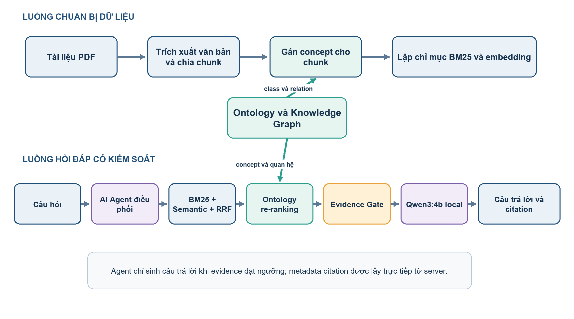
Hình 1. Kiến trúc xử lý của hệ thống AI Agent RAG tăng cường Ontology
Luồng chuẩn bị dữ liệu gồm trích xuất văn bản, chunking, concept linking và lập chỉ mục. Khi nhận câu hỏi, Agent gọi hybrid retrieval, áp dụng Ontology re-ranking, kiểm tra evidence và chuyển context cho Qwen3:4b. Citation được xây dựng từ metadata của chunk thay vì để LLM tự viết tên file hoặc số trang.

2.4 Mô hình dữ liệu
Bảng 1. Các thực thể dữ liệu chính của hệ thống
Thực thể | Thuộc tính chính | Vai trò
Document | document_id, filename | Định danh tài liệu nguồn
Section | document_id, page | Nhóm chunk theo trang/phần
Chunk | chunk_id, text, page, concepts | Đơn vị truy hồi và citation
Concept | prefLabel, altLabel, relation | Khái niệm trong Ontology
SearchResult | score, rank, method, metadata | Kết quả retrieval
AgentResponse | status, answer, confidence, citations, trace | Kết quả cuối của Agent

2.5 Luồng điều phối Agent
Bảng 2. Luồng trạng thái của Answer Agent
Bước | Xử lý | Trạng thái có thể tạo
1 | Tiếp nhận và kiểm tra câu hỏi | completed / rejected
2 | Hybrid + Ontology retrieval | completed
3 | Evidence gate | accepted / rejected
4 | Qwen3:4b sinh claim và sentence ID | completed / failed
5 | Server xác minh ID và lấy quote | accepted / rejected
6 | Answer-support verifier tùy chọn | accepted / rejected

2.6 Thiết kế giải thích
Mỗi kết quả Ontology-aware lưu query_concepts, chunk_concepts, ontology_score, expanded_query và ontology_explanation. Các trường này giúp giải thích vì sao một chunk được tăng điểm, đồng thời hỗ trợ phân tích trường hợp query expansion gây drift hoặc concept linking gán sai.

CHƯƠNG 3 PHƯƠNG PHÁP ĐỀ XUẤT
Phương pháp đề xuất kết hợp retrieval theo từ khóa và ngữ nghĩa với tín hiệu Ontology. Chương này mô tả cách tạo candidate, liên kết concept, tính Ontology score và kiểm soát câu trả lời.

3.1 Xử lý PDF và chunking
PDF được đọc theo trang bằng PyMuPDF. Văn bản được làm sạch khoảng trắng và chia thành chunk có phần chồng lấn để giảm nguy cơ cắt mất ngữ cảnh tại biên. Mỗi chunk lưu document_id, filename, page và chunk_id. Cách lưu này cho phép truy hồi và citation sử dụng cùng một đơn vị nguồn.

3.2 Hybrid retrieval
BM25 và semantic retriever chạy độc lập trên cùng tập chunk. Hệ thống lấy tối thiểu max(4k,20) candidate, sau đó cộng điểm RRF theo thứ hạng. RRF được sử dụng thay vì cộng trực tiếp BM25 score với cosine similarity để tránh phụ thuộc vào chuẩn hóa thang điểm.

3.3 Concept linking
Alias-based linking chuẩn hóa chữ thường, dấu và cụm từ để tìm prefLabel hoặc altLabel. Semantic linking so sánh embedding của văn bản với biểu diễn concept và giữ những concept đạt threshold. Chế độ hybrid kết hợp hai tín hiệu: alias tạo các liên kết chính xác khi thuật ngữ xuất hiện trực tiếp, còn semantic similarity bổ sung cách diễn đạt không có trong danh sách alias.
Threshold 0,65 được chọn trên 30 ví dụ development v3. Vocabulary chỉ được bổ sung từ development; held-out không được dùng để thêm concept. Quy tắc này nhằm tránh làm kết quả test đẹp hơn do đã xem dữ liệu.

3.4 Mô hình Ontology
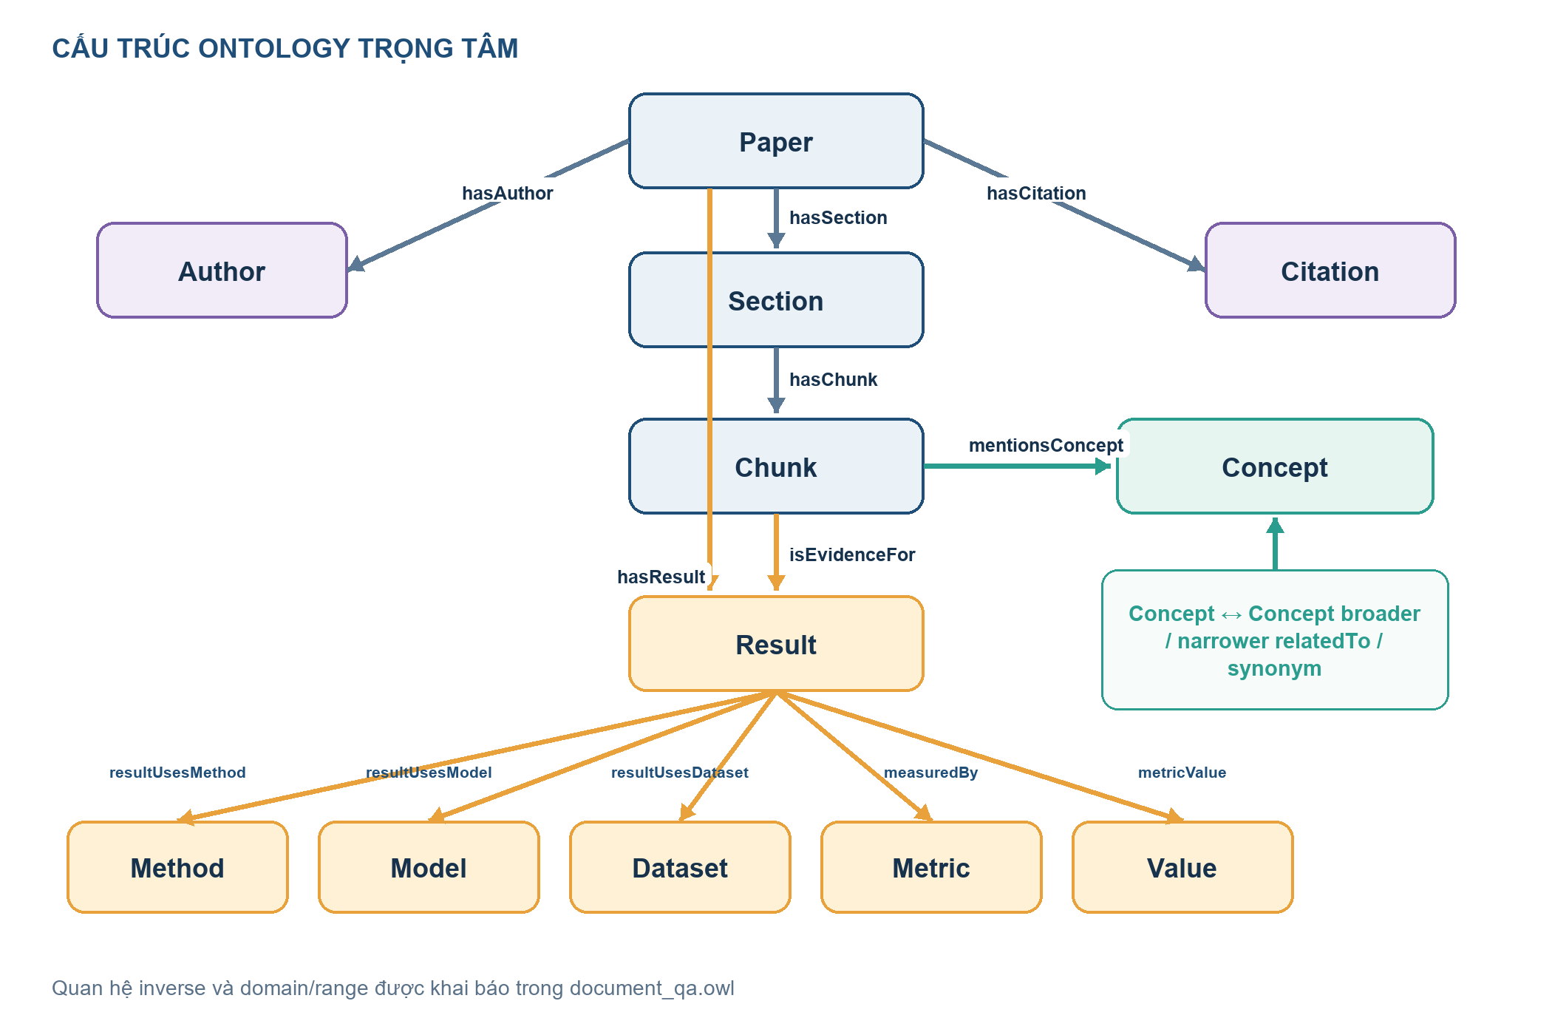
Hình 2. Các lớp và quan hệ trọng tâm của Ontology
Bảng 3. Các nhóm lớp chính trong Ontology
Nhóm | Lớp | Vai trò
Cấu trúc tài liệu | Document, Paper, Section, Chunk | Mô tả nguồn và vị trí evidence
Tri thức | Concept, ResearchTopic, Task | Mô tả chủ đề và bài toán
Kỹ thuật | Method, Model | Mô tả phương pháp và mô hình
Thực nghiệm | Dataset, Metric, Result | Mô tả cấu hình và kết quả
Nguồn dẫn | Author, Citation | Mô tả tác giả và quan hệ trích dẫn

Bảng 4. Các object property và quan hệ trọng tâm
Quan hệ | Miền và đích | Ý nghĩa
hasSection / isSectionOf | Document ↔ Section | Cấu trúc tài liệu
hasChunk / isChunkOf | Section ↔ Chunk | Cấu trúc đoạn truy hồi
mentionsConcept / isMentionedIn | Chunk ↔ Concept | Gắn concept cho evidence
hasAuthor / authorOf | Paper ↔ Author | Liên kết bài báo và tác giả
hasCitation / citationOf | Paper ↔ Citation | Liên kết nguồn trích dẫn
hasResult / resultOf | Paper ↔ Result | Liên kết paper với kết quả
resultUsesMethod/Model/Dataset | Result → Method/Model/Dataset | Mô tả cấu hình thực nghiệm
measuredBy / metricValue | Result → Metric / Value | Mô tả chỉ số và giá trị
hasEvidence / isEvidenceFor | Result ↔ Chunk | Truy vết kết quả đến evidence
broader/narrower/relatedTo | Concept ↔ Concept | Quan hệ phân cấp và liên quan

Bản OWL hiện có 14 lớp, 25 object property, 9 datatype property, 73 cá thể và 550 triple. Các kiểm thử cấu trúc RDF/XML và bản Turtle cho kết quả tương đương. Kiểm tra consistency bằng reasoner và báo cáo competency question sẽ được bổ sung trong vòng thực nghiệm tiếp theo.

3.5 Ánh xạ Computer Science Ontology
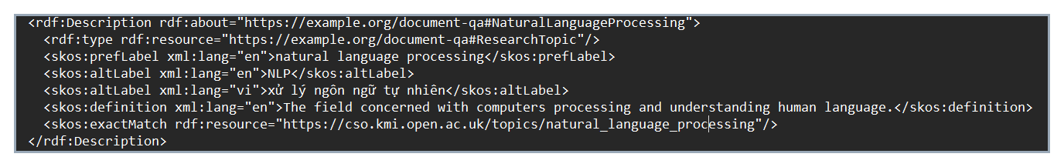
Hình 3. Ví dụ ánh xạ concept nội bộ với Computer Science Ontology
Bảng 5. Các ánh xạ CSO đang được sử dụng
Concept nội bộ | CSO topic | Quan hệ hiện tại | Trạng thái rà soát
InformationRetrieval | information_retrieval | exactMatch | Cần đối chiếu định nghĩa
NaturalLanguageProcessing | natural_language_processing | exactMatch | Cần đối chiếu định nghĩa
QuestionAnswering | question_answering | exactMatch | Cần đối chiếu định nghĩa
RetrievalAugmentedGeneration | retrieval_augmented_generation | exactMatch | Cần đối chiếu định nghĩa
SemanticSearch | semantic_search | exactMatch | Cần đối chiếu định nghĩa

Bảng trên phản ánh trạng thái cài đặt, không mặc định khẳng định cả năm ánh xạ đều đúng về mặt bản thể học. Trong lần hoàn thiện, từng cặp sẽ được đối chiếu với prefLabel, definition và phạm vi của CSO; ánh xạ không tương đương hoàn toàn sẽ chuyển sang closeMatch.

3.6 Query expansion và Ontology re-ranking
Query expansion nhận diện concept của câu hỏi, bổ sung altLabel và nhãn của concept lân cận qua broader, narrower, related và relatedTo. Cách mở rộng này có thể tăng recall nhưng cũng gây query drift nếu thuật ngữ liên quan không trực tiếp phục vụ câu hỏi. Vì vậy expansion được đánh giá tách biệt và không được bật trong cấu hình đã khóa.
Ontology score được tính theo từng query concept. Exact concept nhận 1,0; concept có quan hệ trực tiếp nhận 0,65; không có quan hệ nhận 0. Điểm cuối là trung bình best-match của các query concept.
S_onto(q,d) = (1/|C_q|) · Σ_{c∈C_q} max_{u∈C_d} relationScore(c,u)
C_q và C_d lần lượt là tập concept của query và chunk. relationScore nhận 1,0 cho exact match, 0,65 cho quan hệ trực tiếp và 0 cho trường hợp còn lại.
S_final(d) = (1 − λ) · [S_RRF(d)/max(S_RRF)] + λ · S_onto(q,d)
Trọng số λ được chọn trên development. Protocol v3 khóa λ = 0,05 trước khi chạy held-out.

3.7 Evidence gate và sinh câu trả lời
Evidence gate dùng điểm retrieval, semantic signal, lexical overlap và Ontology signal để quyết định có gọi LLM. Khi được chấp nhận, Agent gửi các chunk đã đánh số câu cho Qwen3:4b. Model tạo claim và chọn sentence ID; server kiểm tra ID, lấy quote và gắn filename, page, chunk ID từ dữ liệu thật.
Answer-support verifier là một lượt kiểm tra độc lập. Verifier nhận câu hỏi, answer và quote đã xác minh, sau đó từ chối nếu nguồn chỉ cùng chủ đề, thay đổi đối tượng được hỏi hoặc cần suy luận không có trong evidence. Thành phần này hiện là prototype và chưa bật mặc định vì tăng độ trễ.

CHƯƠNG 4 CÀI ĐẶT VÀ THIẾT KẾ THỰC NGHIỆM

4.1 Công nghệ và môi trường
Bảng 6. Công nghệ và môi trường triển khai
Thành phần | Công nghệ / cấu hình
Backend | Python, FastAPI, Pydantic
PDF | PyMuPDF
Sparse retrieval | rank-bm25
Embedding | Sentence Transformers đa ngôn ngữ
Ontology | RDFLib, OWL/RDF/XML, SKOS, SPARQL
LLM local | Qwen3:4b qua Ollama
Reranker tùy chọn | cross-encoder/ms-marco-MiniLM-L6-v2
Phần cứng thử nghiệm | Máy cá nhân, GPU NVIDIA GeForce GTX 1650
Lưu trữ hiện tại | Bộ nhớ trong tiến trình; chưa chuyển PostgreSQL/pgvector

4.2 Dữ liệu QASPER và cách chia tập
Protocol v3 sử dụng 20 paper development với 78 câu hỏi và 20 paper held-out với 70 câu hỏi. Các paper không trùng nhau. Vocabulary, concept-linking threshold và Ontology weight được điều chỉnh trên development; held-out được chạy đúng một lần sau khi khóa cấu hình.
Bảng 7. Các tập dữ liệu và vai trò trong thực nghiệm
Tập | Số paper | Số câu hỏi | Mục đích
Development v3 | 20 | 78 | Phân tích lỗi, tăng vocabulary, chọn threshold và weight
Held-out v3 | 20 | 70 | Đánh giá khái quát sau khi khóa cấu hình
Answer development | 20 | 50 answerable + 2 unanswerable | Đánh giá prototype Answer Agent
Test mới | Chưa chốt | Chưa chốt | Tập hoàn toàn chưa xem cho đánh giá cuối

4.3 Các cấu hình retrieval và ablation
Bảng 8. Các cấu hình dùng trong ablation
Cấu hình | Expansion | Ontology re-ranking | Cross-encoder
BM25 | Không | Không | Không
Semantic | Không | Không | Không
Hybrid | Không | Không | Không
Hybrid + Expansion | Có | Không | Không
Hybrid + Re-ranking | Không | Có | Không
Hybrid + Expansion + Re-ranking | Có | Có | Không
Hybrid + Cross-encoder | Không | Không | Có

4.4 Chỉ số đánh giá retrieval
Precision@k đo tỷ lệ kết quả đúng trong k chunk đầu; Recall@k đo tỷ lệ gold evidence được tìm thấy; MRR ưu tiên vị trí của evidence đúng đầu tiên; nDCG đánh giá chất lượng toàn bộ thứ tự có chiết khấu theo vị trí. Báo cáo tập trung vào Recall@5, MRR@5 và nDCG@5 vì mục tiêu là đưa evidence đúng vào context giới hạn.

4.5 Chỉ số đánh giá câu trả lời
Answer-F1 đo mức trùng token giữa answer và reference. Evidence-F1 cùng citation precision/recall đo mức trùng giữa citation được chọn và gold evidence. Các chỉ số tự động này chỉ phản ánh một phần chất lượng; answer correctness và citation support cuối cùng cần human evaluation.

4.6 Nguyên tắc khóa cấu hình
Cấu hình retrieval v3 gồm concept-linking threshold 0,65, Ontology weight 0,05 và tắt query expansion. File cấu hình được lưu trước khi chạy held-out. Sau khi xem held-out, hệ thống không thay đổi tham số để chạy lại trên cùng tập. Những cải tiến tiếp theo phải được phát triển trên development hoặc validation mới và đánh giá trên test mới chưa xem.

4.7 Thực nghiệm còn phải hoàn thành
Bảng 9. Các thực nghiệm còn thiếu theo phản hồi của giảng viên
Hạng mục | Trạng thái hiện tại | Yêu cầu hoàn thiện
Reasoner consistency | Chưa có báo cáo chính thức | Chạy reasoner và lưu kết quả
Competency questions | Đã có 10 câu và SPARQL mẫu | Chạy toàn bộ và ghi expected/actual
Significance | Chưa thực hiện | Paired bootstrap hoặc confidence interval
Natural unanswerable | Mới có 2 câu strict | Mở rộng tập không có đáp án
Human evaluation | CSV đã tạo nhưng cột manual còn trống | Ít nhất 2 người chấm trên một phần dữ liệu
Final unseen test | Chưa tạo | Khóa cấu hình và chạy đúng một lần

CHƯƠNG 5 KẾT QUẢ VÀ THẢO LUẬN

5.1 Kết quả concept linking
Bảng 10. Kết quả concept linking trên 30 ví dụ development v3
Giai đoạn | Precision | Recall | F1 | Exact Match
Trước mở rộng vocabulary | 1,000 | 0,156 | 0,270 | 0,133
Sau mở rộng vocabulary | 1,000 | 0,844 | 0,915 | 0,833

Precision giữ ở mức 1,0 trong tập nhỏ, trong khi recall tăng rõ sau khi bổ sung vocabulary từ development. Tuy nhiên, kết quả này không chứng minh khả năng khái quát; held-out cho thấy số query nhận diện được concept vẫn thấp. Do đó cần báo cáo đồng thời F1 trên development và coverage trên paper mới.

5.2 Ablation trước khi tăng vocabulary
Bảng 11. Ablation retrieval trên development trước khi cải thiện coverage
Cấu hình | Recall@5 | MRR@5 | nDCG@5
Hybrid | 0,2991 | 0,2331 | 0,2306
Hybrid + Query Expansion | 0,2703 | 0,2274 | 0,2144
Hybrid + Re-ranking | 0,2991 | 0,2331 | 0,2306
Hybrid + Expansion + Re-ranking | 0,2703 | 0,2274 | 0,2144

Khi coverage thấp, re-ranking không tạo thay đổi thứ hạng. Query expansion làm giảm cả ba chỉ số do đưa thuật ngữ liên quan nhưng không trực tiếp trả lời câu hỏi vào truy vấn. Đây là bằng chứng thực nghiệm cho query drift trong phạm vi dữ liệu này.

5.3 Kết quả development sau khi tăng coverage
Bảng 12. Kết quả development sau khi mở rộng vocabulary
Cấu hình | Recall@5 | MRR@5 | nDCG@5
Hybrid | 0,2991 | 0,2331 | 0,2306
Hybrid + Ontology Re-ranking | 0,3120 | 0,2385 | 0,2371
Hybrid + Query Expansion | 0,2607 | 0,1724 | 0,1802

Ontology re-ranking tăng Recall@5 khoảng 0,0128, MRR@5 khoảng 0,0053 và nDCG@5 khoảng 0,0066. Chênh lệch nhỏ nên chưa thể kết luận cải thiện đáng tin cậy nếu chưa có confidence interval hoặc paired significance test. Kết quả chỉ cho thấy tín hiệu Ontology bắt đầu ảnh hưởng đến thứ hạng khi coverage được cải thiện.
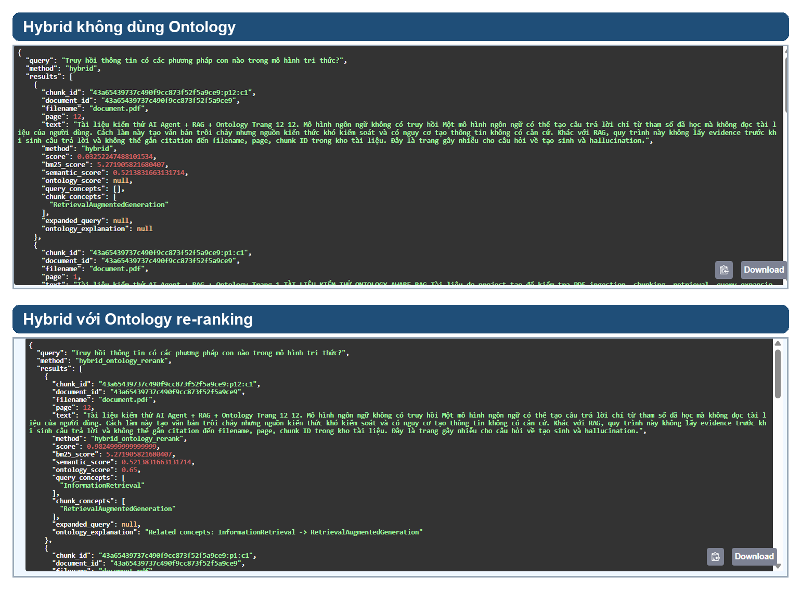
Hình 4. Ví dụ so sánh Hybrid và Hybrid có Ontology re-ranking

5.4 Kết quả held-out đã khóa
Bảng 13. Kết quả retrieval trên held-out v3
Cấu hình | Recall@5 | MRR@5 | nDCG@5
BM25 | 0,2219 | 0,1336 | 0,1459
Semantic | 0,1929 | 0,1319 | 0,1422
Hybrid | 0,2629 | 0,1448 | 0,1722
Hybrid + Ontology Re-ranking | 0,2629 | 0,1448 | 0,1722
Hybrid + Query Expansion | 0,2356 | 0,1269 | 0,1456

Ontology re-ranking không vượt Hybrid trên held-out. Chỉ 6/70 query nhận diện được concept và chỉ 5/70 cặp query–gold evidence có quan hệ Ontology. Tín hiệu Ontology vì vậy không đủ để thay đổi thứ hạng ở phần lớn câu hỏi. Query expansion tiếp tục giảm kết quả.
Kết quả này trả lời RQ3 theo hướng tiêu cực: vocabulary được phát triển trên development chưa khái quát tốt sang paper mới. Nguyên nhân có thể gồm domain shift giữa các paper, alias chưa bao phủ cách diễn đạt mới, semantic threshold không phù hợp cho chủ đề chưa gặp và số quan hệ giữa concept còn hạn chế. Hệ thống không tuning lại trên held-out sau khi phát hiện vấn đề.

5.5 Kết quả Answer Agent
Bảng 14. Kết quả Answer Agent trên development
Chỉ số | 3 chunk mặc định | 5 chunk thử nghiệm
Answer-F1 answerable | 0,314 | 0,366
Evidence-F1 answerable | 0,307 | 0,373
Citation precision | 0,317 | 0,370
Citation recall | 0,290 | 0,387
Số câu được trả lời | 40/50 | 40/50
Từ chối đúng unanswerable | 2/2 | 1/2
Generation error | 0 | 0
Thời gian trung bình | 10,077 giây | 14,015 giây

Năm chunk cải thiện answer và evidence metrics do một số gold evidence nằm ở hạng 4 hoặc 5. Đổi lại, một câu unanswerable bị trả lời và độ trễ tăng. Vì mục tiêu an toàn, ba chunk được giữ làm mặc định trong prototype. Hai câu unanswerable là quá ít để ước lượng refusal performance, vì vậy kết quả này chỉ có giá trị thăm dò.
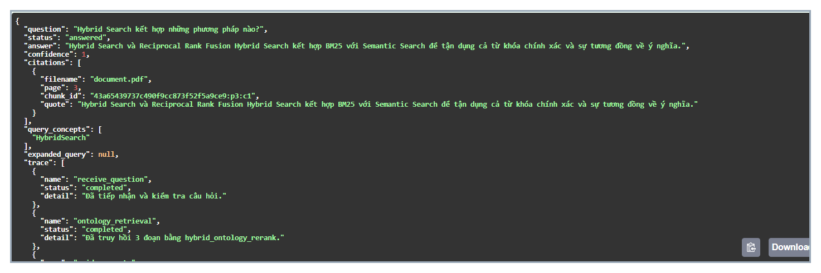
Hình 5. Ví dụ Agent trả lời câu hỏi kèm citation và trace

5.6 Cross-encoder và phân tích lỗi
Trên 50 câu answerable, cross-encoder tăng Recall@5 từ 0,560 lên 0,660 và MRR từ 0,342 lên 0,515; candidate Recall@20 đạt 0,860. Tuy vậy, retrieval tốt hơn không tự động bảo đảm Answer-F1 cao hơn. Phân tích 52 case ghi nhận 22 retrieval miss, 6 context cutoff, 3 gate false rejection, 10 lỗi nội dung hoặc định dạng answer và 1 lỗi chọn citation.
Bảng 15. Phân loại lỗi trong đánh giá Answer Agent
Nhóm lỗi | Số trường hợp | Hướng xử lý
Retrieval miss | 22 | Tăng candidate recall và cải thiện concept linking
Context cutoff | 6 | Chọn context theo coverage thay vì chỉ top-k
Evidence-gate false rejection | 3 | Hiệu chỉnh threshold trên validation
Answer content/format | 10 | Ràng buộc output và kiểm tra claim
Citation selection | 1 | Xác minh sentence ID và quote

5.7 Answer-support verifier
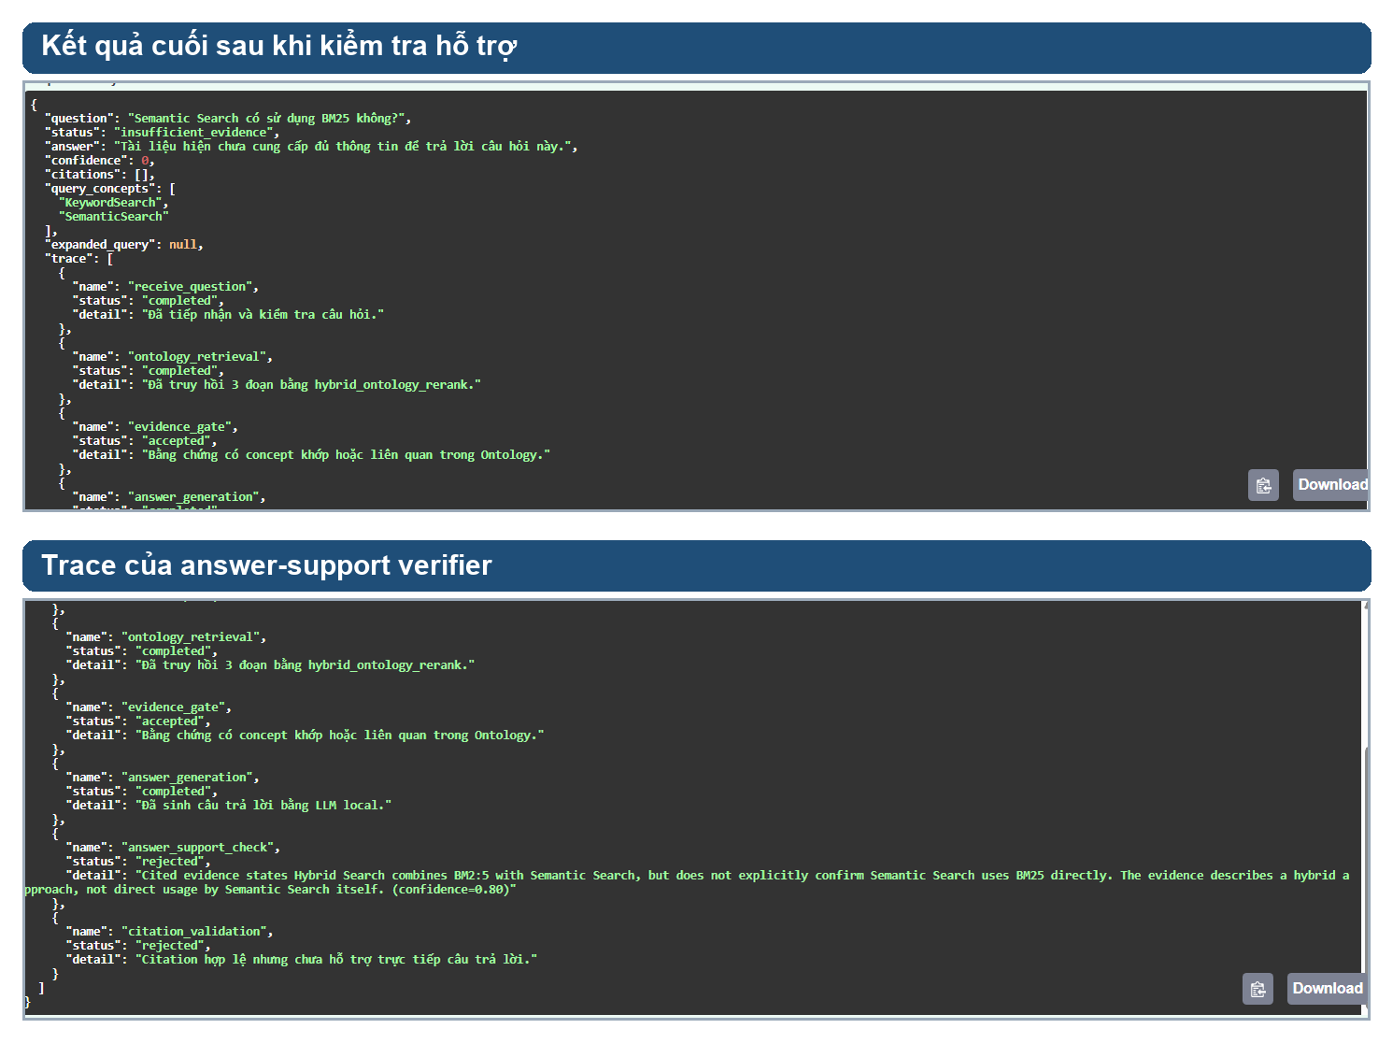
Hình 6. Ví dụ verifier từ chối câu trả lời không được citation hỗ trợ trực tiếp
Verifier đã chặn một số unsupported claim rõ ràng trong pilot, chẳng hạn citation chỉ mô tả Hybrid Search kết hợp BM25 và Semantic Search nhưng answer khẳng định Semantic Search trực tiếp sử dụng BM25. Thành phần này cần một tập supported/unsupported lớn hơn để đo precision, recall và false rejection trước khi bật mặc định.

5.8 Trả lời các câu hỏi nghiên cứu ở mốc hiện tại
Bảng 16. Kết luận tạm thời theo câu hỏi nghiên cứu
Câu hỏi | Kết luận tạm thời | Mức bằng chứng
RQ1 | Ontology tăng nhẹ trên development nhưng không vượt Hybrid trên held-out | Chưa có significance test
RQ2 | Re-ranking chỉ tạo khác biệt sau khi concept coverage tăng | Có ablation development
RQ3 | Vocabulary hiện chưa khái quát tốt sang paper mới | Held-out cho kết quả âm
RQ4 | Evidence gate và verifier phát hiện được một số unsupported answer | Pilot nhỏ, chưa đủ human evaluation

5.9 Hạn chế
• Concept vocabulary chưa bao phủ đủ cách diễn đạt ở paper mới.
• Chưa có reasoner report và bảng kết quả SPARQL cho toàn bộ competency question.
• Chưa có paired bootstrap hoặc confidence interval cho chênh lệch nhỏ trên development.
• Human evaluation chưa hoàn thành; các cột manual trong CSV hiện còn trống.
• Tập unanswerable chỉ có hai câu và chưa đại diện cho câu hỏi tự nhiên.
• LLM local có độ trễ khoảng 10–14 giây trong cấu hình thử nghiệm.
• Dữ liệu vẫn lưu trong RAM và PDF scan chưa có OCR.

5.10 Kế hoạch thực nghiệm cuối
Giai đoạn tiếp theo sẽ xây dựng validation mới để cải thiện concept linking mà không sử dụng held-out cũ. Sau khi khóa vocabulary, threshold, Ontology weight và cấu hình Agent, hệ thống sẽ chạy trên một test set hoàn toàn chưa xem. Báo cáo cuối sẽ bổ sung confidence interval hoặc paired bootstrap, reasoner consistency, bảng competency question, natural unanswerable và human evaluation với ít nhất hai người chấm trên một phần dữ liệu.

KẾT LUẬN VÀ HƯỚNG PHÁT TRIỂN

Kết luận
Đồ án đã xây dựng được prototype hỏi đáp tài liệu khoa học từ PDF đến câu trả lời có citation. Hệ thống tích hợp BM25, semantic retrieval, RRF, Ontology concept linking, re-ranking, evidence gate và Qwen3:4b local. Ontology đã tham gia trực tiếp vào retrieval và explanation thay vì chỉ tồn tại dưới dạng file mô tả.
Thực nghiệm cho thấy Ontology re-ranking cải thiện nhẹ trên development sau khi tăng coverage nhưng không generalize sang held-out. Kết quả này không bị che giấu hoặc tuning lại; nó chỉ ra rằng chất lượng concept linking và độ phủ vocabulary là điều kiện then chốt. Prototype Agent có thể trả citation và từ chối khi evidence yếu, nhưng đánh giá hallucination hiện chưa đủ lớn để đưa ra kết luận cuối cùng.

Hướng phát triển
• Xây dựng validation và test mới theo paper, bảo đảm test hoàn toàn chưa xem.
• Mở rộng semantic concept linking và đo coverage theo nhóm chủ đề/câu hỏi.
• Rà soát CSO mapping, chạy reasoner consistency và kiểm thử competency question bằng SPARQL.
• Bổ sung significance test cho retrieval và human evaluation cho answer/citation.
• Mở rộng natural unanswerable để đánh giá refusal và hallucination.
• Chuyển sang PostgreSQL/pgvector sau khi pipeline nghiên cứu ổn định.

TÀI LIỆU THAM KHẢO
[1] S. Robertson and H. Zaragoza, “The Probabilistic Relevance Framework: BM25 and Beyond,” Foundations and Trends in Information Retrieval, vol. 3, no. 4, pp. 333–389, 2009.
[2] N. Reimers and I. Gurevych, “Sentence-BERT: Sentence Embeddings using Siamese BERT-Networks,” Proceedings of EMNLP-IJCNLP, pp. 3982–3992, 2019. DOI: 10.18653/v1/D19-1410.
[3] V. Karpukhin et al., “Dense Passage Retrieval for Open-Domain Question Answering,” Proceedings of EMNLP, pp. 6769–6781, 2020. DOI: 10.18653/v1/2020.emnlp-main.550.
[4] G. V. Cormack, C. L. A. Clarke, and S. Buettcher, “Reciprocal Rank Fusion Outperforms Condorcet and Individual Rank Learning Methods,” Proceedings of SIGIR, pp. 758–759, 2009.
[5] P. Lewis et al., “Retrieval-Augmented Generation for Knowledge-Intensive NLP Tasks,” Advances in Neural Information Processing Systems, vol. 33, 2020.
[6] A. A. Salatino, T. Thanapalasingam, A. Mannocci, A. Birukou, F. Osborne, and E. Motta, “The Computer Science Ontology: A Comprehensive Automatically-Generated Taxonomy of Research Areas,” Data Intelligence, vol. 2, no. 3, pp. 379–416, 2020. DOI: 10.1162/dint_a_00055.
[7] P. Dasigi et al., “A Dataset of Information-Seeking Questions and Answers Anchored in Research Papers,” Proceedings of NAACL-HLT, pp. 4599–4610, 2021. DOI: 10.18653/v1/2021.naacl-main.365.
[8] R. Nogueira and K. Cho, “Passage Re-ranking with BERT,” arXiv:1901.04085, 2019.
[9] D. Yu et al., “KG-FiD: Infusing Knowledge Graph in Fusion-in-Decoder for Open-Domain Question Answering,” Proceedings of ACL, pp. 4961–4974, 2022. DOI: 10.18653/v1/2022.acl-long.340.
[10] W3C OWL Working Group, “OWL 2 Web Ontology Language Document Overview (Second Edition),” W3C Recommendation, 2012.
[11] Y. Gao et al., “On the Capacity of Citation Generation by Large Language Models,” arXiv:2410.11217, 2024.
[12] M. Zimmerman et al., “Two-tiered Encoder-based Hallucination Detection for Retrieval-Augmented Generation in the Wild,” Proceedings of EMNLP Industry Track, 2024.

PHỤ LỤC 1 CÂU HỎI NĂNG LỰC VÀ SPARQL
– Một bài báo có những tác giả nào?
– Một bài báo trích dẫn tài liệu nào?
– Một kết quả sử dụng phương pháp, mô hình và bộ dữ liệu nào?
– Kết quả được đo bằng metric nào và có giá trị bao nhiêu?
– Chunk nào là bằng chứng cho một kết quả?
– Chunk nào đề cập đến concept đang hỏi?
– Concept nào rộng hơn, hẹp hơn hoặc liên quan trực tiếp?
– Section nào chứa chunk được dùng làm evidence?
– Thuật ngữ đồng nghĩa nào có thể mở rộng truy vấn?
– Từ paper có thể truy vết đến result và evidence bằng đường đi nào?
Tìm tác giả của paper
SELECT ?paper ?author WHERE { ?paper qa:hasAuthor ?author . }
Tìm cấu hình của result
SELECT ?result ?method ?dataset ?metric ?value WHERE { ?result qa:resultUsesMethod ?method ; qa:resultUsesDataset ?dataset ; qa:measuredBy ?metric ; qa:metricValue ?value . }
Tìm chunk và concept
SELECT ?chunk ?concept WHERE { ?chunk qa:mentionsConcept ?concept . }
Tìm concept liên quan
SELECT ?related WHERE { qa:HybridSearch (skos:related|^skos:related|qa:relatedTo) ?related . }
Truy vết paper đến evidence
SELECT ?paper ?result ?chunk WHERE { ?paper qa:hasResult ?result . ?result qa:hasEvidence ?chunk . }

PHỤ LỤC 2 ARTIFACT VÀ KHẢ NĂNG TÁI LẬP
Bảng 17. Artifact dùng để đối chiếu kết quả
Artifact | Vai trò
ontology/document_qa.owl | Ontology RDF/XML
evaluation/qasper_train_v3/development_retrieval_after_vocabulary.json | Kết quả development sau vocabulary
evaluation/qasper_train_v3/heldout_result_once.json | Held-out chạy một lần
evaluation/qasper_train_v3/concept_linking_development_results.json | Kết quả concept linking
evaluation/qasper_train_v3/locked_retrieval_config_v3.json | Cấu hình retrieval đã khóa
QASPER_ANSWER_EVALUATION.md | Kết quả answer generation và citation
results/qasper_answer_manual_review_50.csv | Biểu mẫu human review; chưa hoàn thành cột manual
Git commit 0c0214b | Mốc mã nguồn được ghi trong báo cáo tiến độ

Trước khi nộp bản cuối, cần cập nhật commit chính xác dùng cho từng bảng, model embedding và phiên bản, random seed nếu có, phiên bản Qwen/Ollama, driver GPU, thời gian chạy, cấu hình threshold và hash của dataset split. Các con số trong báo cáo phải được sinh hoặc kiểm tra lại từ artifact, không nhập thủ công mà không có nguồn.

PHỤ LỤC 3 CÁC MỤC CẦN HOÀN THIỆN TRƯỚC BẢN CUỐI
• Bổ sung MSSV, lớp và thông tin hành chính chính thức.
• Cập nhật mục lục, danh mục bảng và danh mục hình trong Microsoft Word.
• Rà soát toàn bộ Related Work và định dạng trích dẫn theo quy định của khoa.
• Chạy reasoner consistency và lưu log/artifact.
• Chạy 10 competency question, ghi expected result và actual result.
• Thực hiện paired bootstrap hoặc confidence interval cho retrieval.
• Mở rộng natural unanswerable và thực hiện human evaluation hai người chấm.
• Khóa cấu hình và chạy test mới chưa xem đúng một lần.
• Thay các kết luận tạm thời bằng kết luận cuối dựa trên test mới.

